L’éducation au XVIème et au XVIIème siècle. Deux images
Des images du Réseau Canopé : « Les collections du Musée National de l’Éducation, à Rouen (https://www.reseau-canope.fr/musee ).

1ère image : Marie Chantault, « Livre d’heures », début du XVIe siècle.

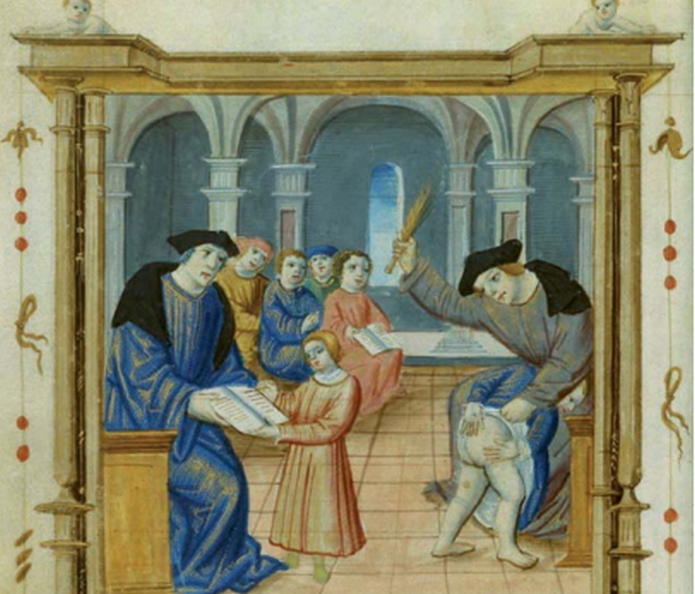
École du début du XVIème siècle.
École monastique du Moyen Âge : l’éducation a lieu dans les abbayes et les maîtres sont les moines. L’enseignement était destinée aux fils des nobles. Les méthodes pédagogiques consistaient à écouter, répéter et apprendre par cœur. La punition corporelle était permise.

2ème image : « Le maître d’école », d’Abraham Bosse, 1640
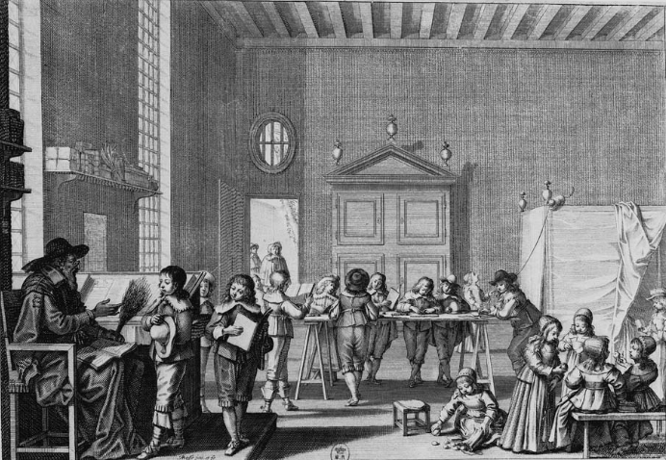

« Le maître d’école », une eau-forte d’Abraham Bosse, graveur, aquafortiste, peintre français. Il a été l’un des meilleurs graveurs du XVIIème siècle. Très souvent, il représente des scènes de métiers et de la vie quotidienne. Ici, « Le maître d’école ».
Description de la gravure : où se trouve la classe, combien d’enfants il y a ? Que font les personnages ? etc. Tirer des conclusions sur l’enseignement dans cette période.
- Où se trouve la classe ? Peut-être dans le domicile du maître, puisqu’on trouve un lit, à droite
- Combien d’enfants ? Une vingtaine, (garçons et filles)
- À gauche, le maître, assis dans un fauteuil derrière son pupitre, des verges à la main, fait réciter sa leçon à un élève (châtiments corporels sont admis)
- D’autres enfants écrivent, autour d’une longue table.
- Que font les filles ? Elles partagent des fruits pour le goûter. Au fond, une fillette joue avec un chat.
- Quand ? Almanach sur le mur de gauche (1638) (on ne le voit pas très bien)

Interprétation :
Gravure d’Abraham Bosse (XVIIème siècle). La salle représentée est la salle du maître, installée, à l’époque dans sa propre maison. On peut dire que son lit se trouve à droite de l’image. Le maître est un homme âgé à l’ai sévère, installé à son pupitre, fait réciter aux élèves leurs leçons. Il a une verge à la main pour punir ceux qui ne font pas bien leur travail. Une vingtaine d’élèves de tous âges séparés (garçons et filles). Les garçons sont debout et en train d’apprendre; les filles bavardent, jouent (au fond il y en a une qui joue avec un chat perché), elles n’ont pas l’attention des adultes.

